Муниципальное образование «Смидовичский муниципальный район»

Еврейской автономной области

СОБРАНИЕ ДЕПУТАТОВ

РЕШЕНИЕ

_____________ №_____

пос. Смидович

О внесении изменений в решение Собрания депутатов Смидовичского муниципального района Еврейской автономной области от 16.06.2022 № 79 «Об утверждении Правил землепользования и застройки п. Николаевка муниципального образования «Николаевское городское поселение» Смидовичского муниципального района Еврейской автономной области»

В соответствии с Градостроительным кодексом Российской Федерации, Федеральным законом от 06.10.2003 № 131-ФЗ «Об общих принципах организации местного самоуправления в Российской Федерации», Уставом муниципального образования «Смидовичский муниципальный район» Еврейской автономной области Собрание депутатов

РЕШИЛО:

1. Внести в решение Собрания депутатов Смидовичского муниципального района Еврейской автономной области от 16.06.2022 № 79 «Об утверждении Правил землепользования и застройки п. Николаевка муниципального образования «Николаевское городское поселение» Смидовичского муниципального района Еврейской автономной области (далее – Правила землепользования и застройки п. Николаевка) следующие изменения:

1. В разделе 13 «Градостроительные регламенты» Правил землепользования и застройки п. Николаевка:

1.1. В подразделе 3 «Жилые зоны»:

1.1.1. В пункте 3.1. «Зоны: Ж – 1 (зона индивидуальной усадебной жилой застройки) таблицу видов разрешённого использования земельных участков дополнить строкой 34 следующего содержания:

|  |  |  |  |
| --- | --- | --- | --- |
| «Пищевая промышленность 6.4» | Размещение объектов пищевой промышленности, по переработке сельскохозяйственной продукции способом, приводящим к их переработке  в иную продукцию (консервирование, копчение, хлебопечение), в том числе для производства напитков, алкогольных напитков и табачных изделий» |  |  |

2. В разделе 11 «Карта градостроительного зонирования» Правил землепользования и застройки п. Николаевка:

2.1. Установить территориальную зону П-2 «Зона предприятий III-IV класса вредности» в границах образующегося земельного участка с ориентиром: ЕАО, Смидовичский р-н, 400 метров на юго-восток от сооружения 5 по ул. Шоссейная, пос. Николаевка, общей площадью 235 386 кв. м., согласно приложению.

3. Опубликовать настоящее решение в газете «Районный вестник» и разместить на официальном сайте Смидовичского муниципального района.

4. Настоящее решение вступает в силу после дня его официального опубликования.

|  |  |
| --- | --- |
| Председатель  Собрания депутатов | Н.Д. Калюка |
| Глава муниципального района | Е.А. Башкиров |

Готовил:

|  |  |
| --- | --- |
| Начальник управления  градостроительства и дорожной  деятельности администрации  муниципального района  Первый заместитель главы администрации  муниципального района | О.В. Зыкова  В.В. Волошенко |
|  |  |
| Начальник юридического  управления администрации  муниципального района | Е.В. Тимошенко |
| Начальник организационно-контрольного  отдела администрации  муниципального района | М.Н. Позднякова |

ПРИЛОЖЕНИЕ

к решению Собрания депутатов

от____________ №______

_

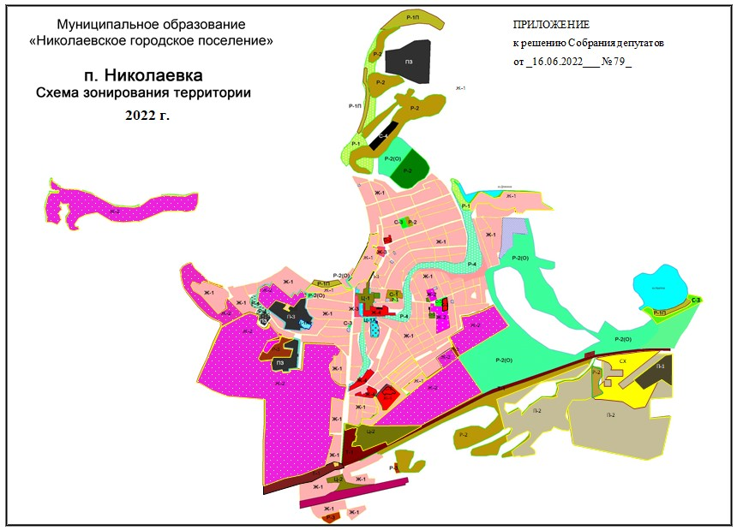

П-2